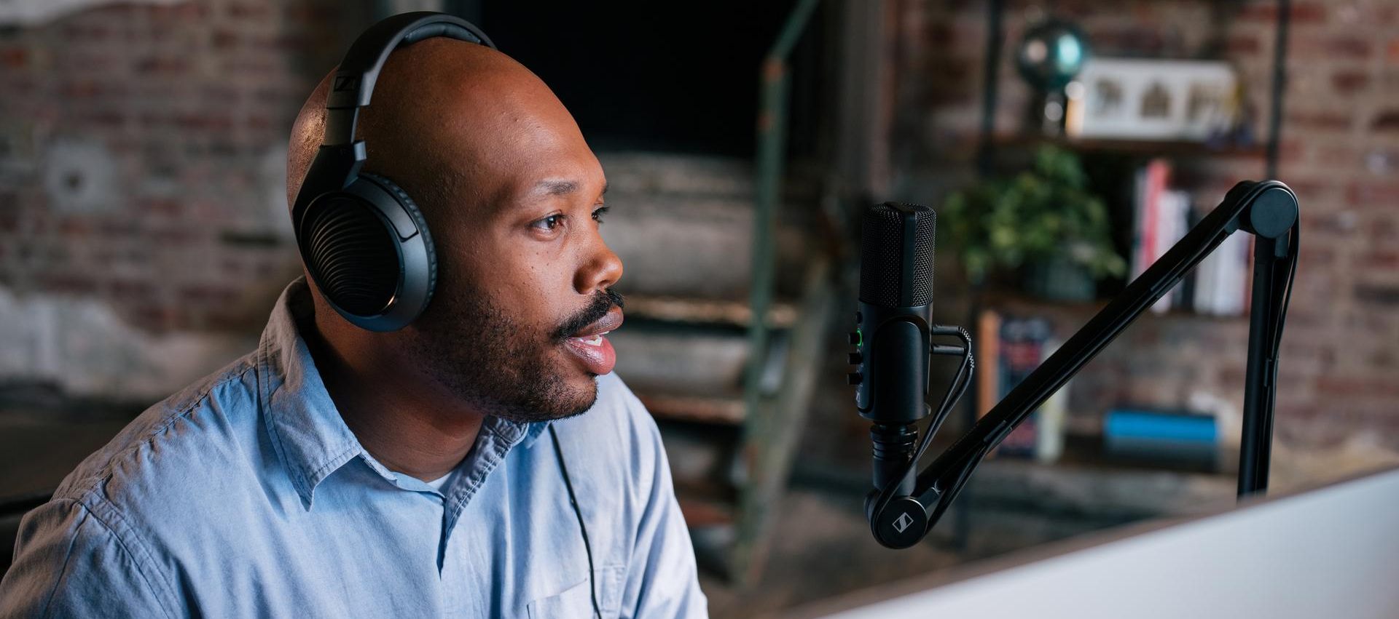
Pilihan perlengkapan podcast terbaik Sennheiser
Merayakan Hari Podcast Internasional tahun ini, Sennheiser menyarankan beberapa solusi audio terbaiknya yang sesuai dengan apapun situasi dan anggarannya.

Jakarta, 13 September 2023 – Selama sembilan tahun terakhir, tanggal 30 September ditetapkan sebagai Hari Podcast Internasional. Perayaan global atas kekuatan podcast ini menjadi hal favorit bagi mereka yang mendengarkan dan bagi mereka yang menciptakan podcast itu sendiri – dan ada begitu banyak pilihan yang sesuai dengan minat dan ketertarikan orang, mulai dari kejahatan di dunia nyata, teori konspirasi, dan perseteruan selebriti, hingga kesehatan, kekayaan, dan kebahagiaan.

Bagi para kreator cerita dan wawasan menarik, selain konten yang bagus, ada satu hal yang penting – audio yang bagus. Jadi, jika Anda berencana terjun ke dunia podcasting dan menginginkan solusi anggaran yang baik, atau Anda seorang podcaster berpengalaman yang menginginkan peningkatan yang serius pada perlengkapan audio Anda, Sennheiser memiliki solusi yang tepat untuk Anda.

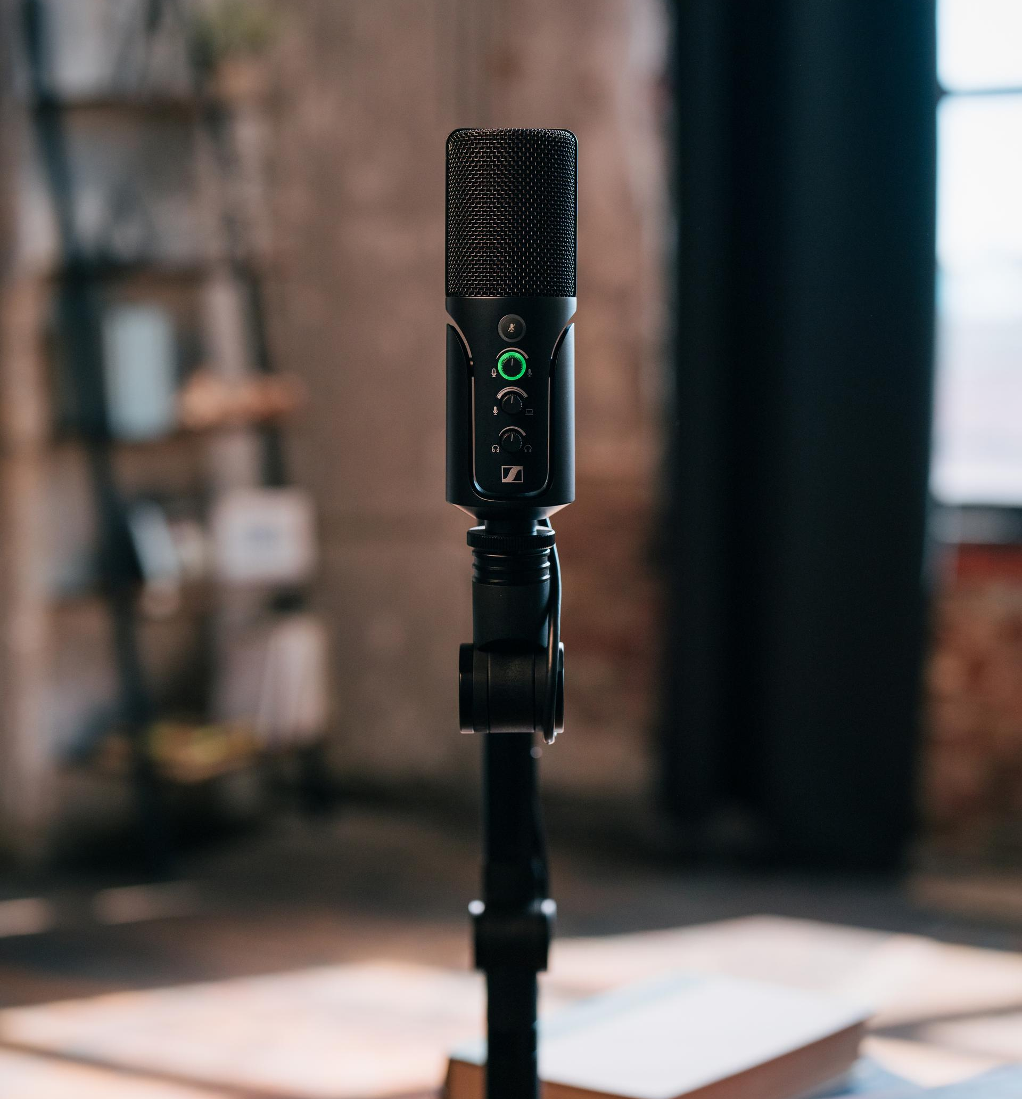 | Dibuat untuk aplikasi podcasting dan streaming, mikrofon USB Profil merupakan perpaduan kinerja dan aksesibilitas

Jika Anda baru memulai dan membuat podcast solo atau monolog, baik di rumah atau di studio, menurut kami Profile USB adalah mikrofon yang sempurna karena cukup dicolokkan ke komputer desktop atau laptop Anda, dan siap untuk Anda gunakan. Jika Anda mengundang teman Anda untuk menjadi bagian dalam podcast Anda, idealnya Anda menggunakan E-835 yang memiliki perekam Zoom. Salah satu opsi tersebut dapat Anda pasangkan dengan headphone HD 200 PRO untuk pemantauan dan Anda akan mendapatkan pengaturan yang bagus. Jika Anda ingin membuat podcast menggunakan ponsel Anda saat bepergian, XS Lav USB-C Mobile Kit adalah yang Anda perlukan.

Mikrofon kondensor cardioid berkualitas profesional untuk di rumah, proyek, dan studio profesional, diafragma besar pada MK 4 menghasilkan suara hangat yang kuat | 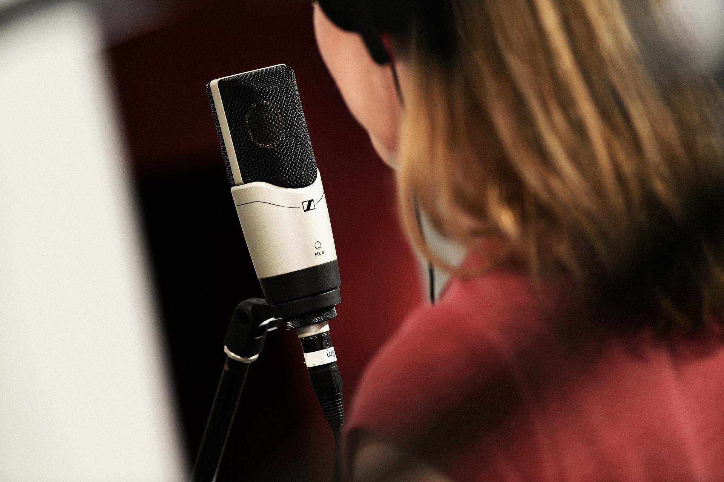

Jika Anda berpikir ingin berinvestasi lebih banyak untuk podcast dalam ruangan, mikrofon studio MK 4 adalah pilihan yang sempurna, dan untuk menangkap suara yang keluar, pilih MKE 600. Lalu Anda bisa menambahkan sepasang HD 280 PRO untuk pemantauan. Saat Anda berada di luar ruangan atau sedang bepergian, MKE 200 atau MKE 400 yang dipadukan dengan HD 25 Light sangatlah cocok untuk penggunaan ponsel atau kamera DSLR.

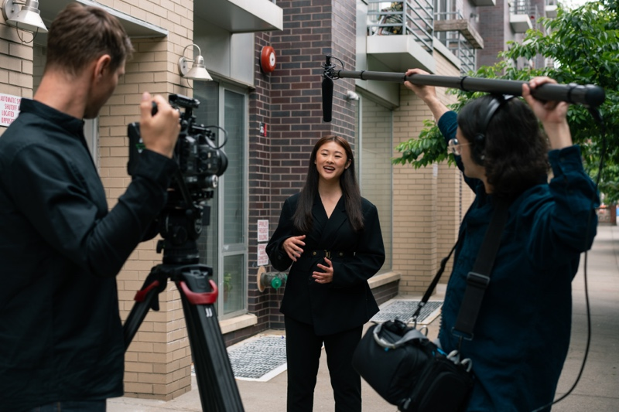 | Untuk profesional yang berpengalaman, Sennheiser merekomendasikan MKH 416 atau MKH 8060 sebagai mikrofon berkabel yang andal untuk digunakan dengan pengaturan kamera profesional Anda.

Bagi mereka yang beralih ke status podcasting pro, pertimbangkan untuk berinvestasi pada mikrofon studio MK 8, dengan MKH 416 atau MKH 8060 untuk suara di luar bidikan dan HD 300 PRO untuk pemantauan. Saat berada di luar ruangan atau sedang bepergian, pilihan kami adalah MKE 600 sebagai solusi kabel DSLR dan AVX jika Anda ingin menggunakan nirkabel dan menambahkan HD 25 yang selalu populer sebagai opsi monitor Anda.

Dan bagi profesional berpengalaman, kami merekomendasikan MKH 416 atau MKH 8060 sebagai mikrofon berkabel yang andal untuk digunakan dengan pengaturan kamera profesional Anda, atau EW-DP jika Anda menginginkan solusi nirkabel terbaik yang dipadukan dengan headphone HD 25 PLUS. Sedangkan untuk podcast multi-host profesional, mikrofon MK 4, MD 421, atau MD 441 dengan perekam Zoom atau high-end interface dan salah satu headphone hebat ini akan berfungsi dengan baik.

Digunakan oleh para profesional di seluruh dunia, Evolution Wireless beroperasi pada pita UHF dan dikenal karena keandalan, fleksibilitas, dan rangkaian fiturnya yang komprehensif. Bagi Anda yang memiliki satu atau banyak kru, EW-DP adalah mitra ideal untuk menyederhanakan alur kerja audio Anda | 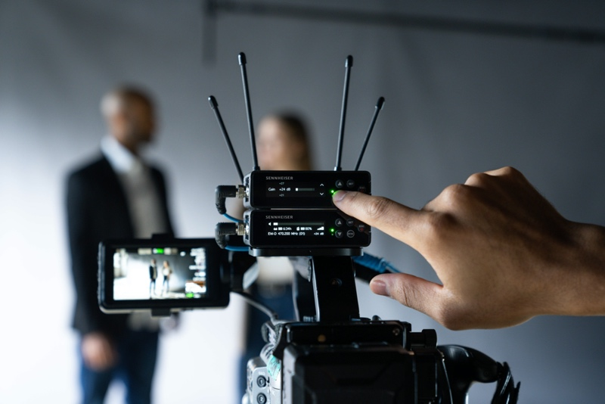

Apa pun pilihan Anda, kami mengucapkan selamat Hari Podcast Internasional kepada Anda.

(Selesai)

Gambar resolusi tinggi yang menyertai rilis media ini dan foto tambahan dapat diunduh di sini.

Tentang Grup Sennheiser
Membangun masa depan audio dan menciptakan pengalaman suara yang unik bagi pelanggan kami - inilah aspirasi yang menyatukan karyawan Grup Sennheiser di seluruh dunia. Perusahaan independen milik keluarga Sennheiser didirikan pada tahun 1945. Saat ini, dikelola pada generasi ketiga oleh Dr. Andreas Sennheiser dan Daniel Sennheiser dan merupakan salah satu produsen terkemuka di bidang teknologi audio profesional.

sennheiser.com | neumann.com | dear-reality.com | merging.com

Kontak Media untuk Communication Manager| Kontak Media untuk IND PR Agency | Occam
Sennheiser APAC
Phang Su Hui Septa Perdana
Suhui.phang@sennheiser.com Septa@occam.co.id
+65 91595024 + 62 82111509853

